Притча - задания

Задание 1
Вставь слова в предложение
Притча – это небольшой _________________(1), содержащий ___________________________ (2) в ___________________ (3) форме.

иносказательной
рассказ
поучения

Задание 2
Вспомни притчу о двух волках. Вставь подходящие слова.
Основная мысль притчи:
Всё зависит от ___________________________________________.
Каким он ______________ стать, таким и станет.
Будет делать зло – станет ____________________.
Будет нести добро – станет ___________________ .

Задание 3
Прочитай притчу «Бабочка». Объясни:
• Какова основная мысль притчи?
• Объясни ответ учителя.

Бабочка

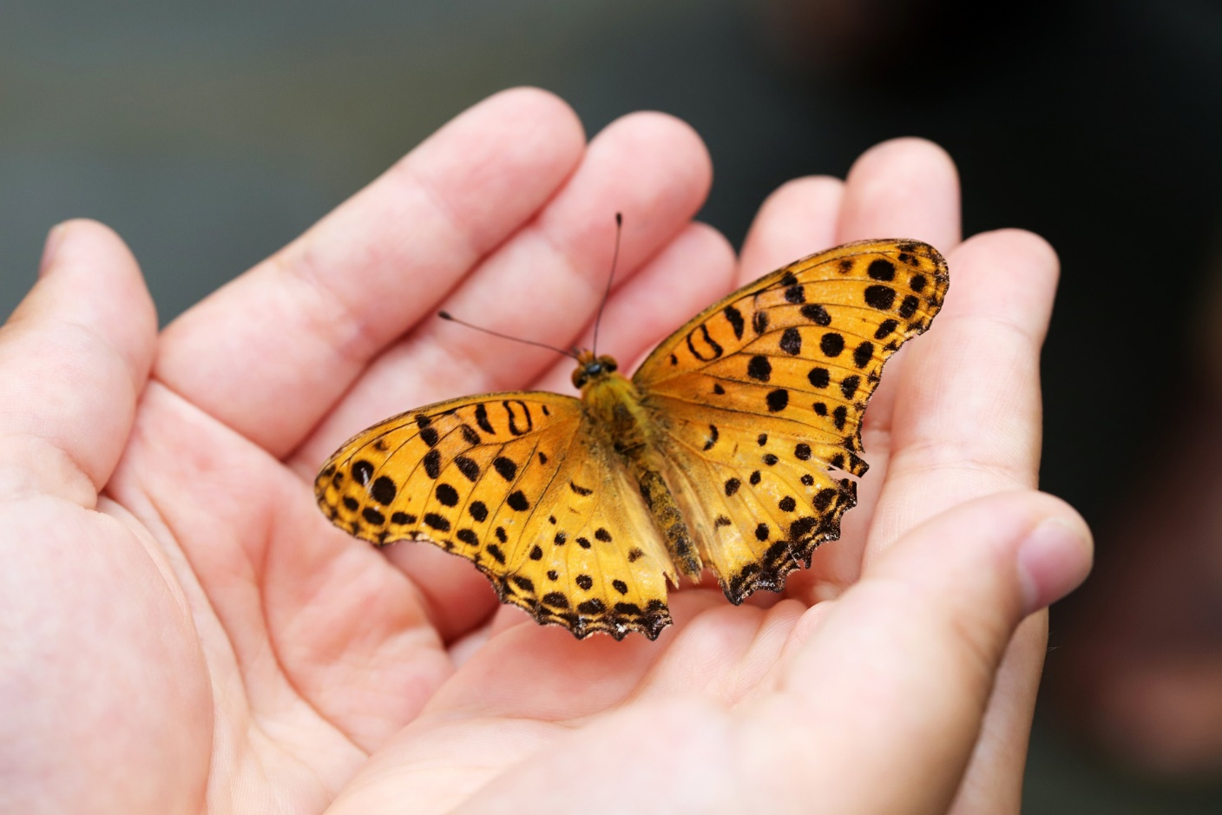
Bilde: Pixabay, HeungSoon

Два ученика спорили о том, насколько мудрым является их учитель. Один из них утверждал, что поставит учителя в тупик своим вопросом.
С утра юноша поймал бабочку и взял её плотно в свои ладони. Он решил, подойдя к учителю спросить, жива бабочка или мертва.
Если учитель скажет, что жива, – размышлял ученик, я слегка сожму ладони и покажу всем мертвую бабочку.
Если скажет, что мертва, то я разожму ладони, и бабочка взлетит. Так я обману учителя и выиграю спор.

Подойдя к учителю в присутствии других людей, юноша спросил:
– Учитель, жива или мертва бабочка у меня в ладонях?
Пристально глядя в глаза, учитель сказал:
– Всё в твоих руках…

Задание 4
Чему учат притчи? Вставь пропущенные слова.
Нравственные уроки притчи:
Притчи учат видеть в себе движение к ________________ и __________________ и различать их. Воспитывает желание делать выбор в пользу ________________.
Следовать за ____________ влечениями сердца и совести.

- добру
- злу
- добра
- добрыми

